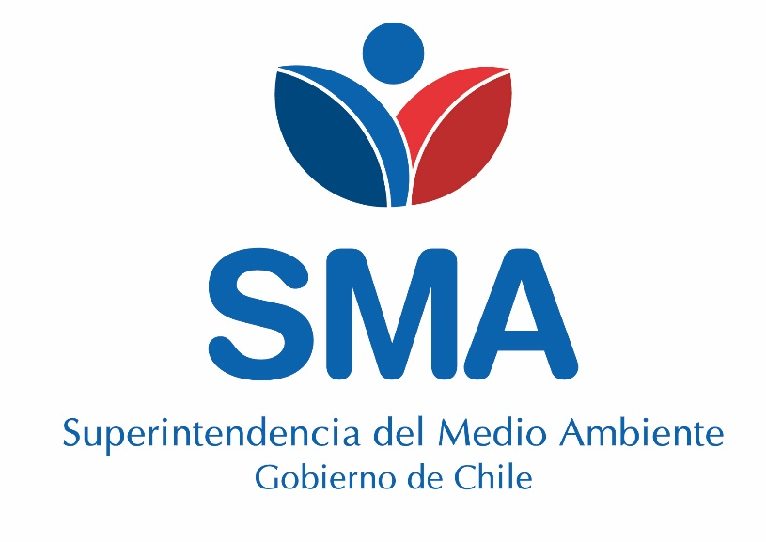
INFORME TÉCNICO DE FISCALIZACIÓN AMBIENTAL

molymet S.A.

DFZ-2020-2828-XIII-RCA

Julio 2020

 | Nombre | Firma
Aprobado | Juan Pablo Rodríguez F.
Elaborado | Claudia Quiroga M.

Contenido 1
1 RESUMEN 2
2 IDENTIFICACIÓN DE LA UNIDAD FISCALIZABLE 3
2.1 Antecedentes Generales 3
3 INSTRUMENTOS DE CARÁCTER AMBIENTAL FISCALIZADOS 4
4 HECHOS CONSTATADOS 4
4.4 Control de Emisiones Atmosféricas 6
4.3 Control de reclamos directo o denuncias 7
5 CONCLUSIONES 10
6 ANEXOS 10

- RESUMEN

El presente documento da cuenta de los resultados de las actividades de fiscalización ambiental realizada por la Superintendencia del Medio Ambiente, a la unidad fiscalizable “Molibdenos & Metales S.A. – San Bernardo”, emplazado en, Camino Nos, los Morros 590, comuna de San Bernardo, en la Región Metropolitana. La actividad consistió principalmente en la revisión de los antecedentes requeridos al titular en el marco de denuncias ingresadas a esta Superintendencia, referidas a fuertes olores persistentes y penetrantes de amoniaco que se perciben generalmente en las mañanas y otro problema denunciado es la percepción de olor a guano que se siente durante las tardes. En el marco de la Resolución de Calificación Ambiental (RCA) N°512/2005 de fecha 13 de septiembre de 2002 que califica ambientalmente favorable el proyecto “Optimización de la Recuperación de Cobre desde Soluciones de Descarte”. Además cuenta con la RCA N°435/2005 que Califica favorablemente la Declaración de Impacto Ambiental (DIA) “Reducción de emisiones de SO₂ y reutilización de los riles mediante aumento de la capacidad productiva en planta Nos Molymet”.

La materia relevante objeto de la fiscalización incluyó la verificación del cumplimiento de las acciones y condiciones asociadas a mantenciones de los diferentes sistemas de abatimiento de la Planta de Ácido, Planta de Tostación y Planta de Acondicionamiento de Concentrados (ACC), registros de denuncias, por olores molestos, si es que estuviesen disponibles y antecedentes sobre episodios de emisiones de gases.

De acuerdo a los antecedentes en el sistema de seguimiento, el titular ha informado a esta Superintendencia los distintos compromisos en el ámbito de las emisiones atmosféricas, así como las medidas de control para eventuales contingencias operacionales.
En consideración al análisis de los antecedentes, es posible concluir que no se han evidenciado hallazgos asociados a las exigencias del instrumento de carácter ambiental aplicable.

- IDENTIFICACIÓN DE LA UNIDAD FISCALIZABLE

Antecedentes Generales
Identificación de la Unidad Fiscalizable:  Molibdenos & Metales S.A. “MOLYMET” | Estado operacional de la Unidad Fiscalizable:  En operación
Región: Metropolitana | Ubicación específica de la unidad fiscalizable: Avenida Camino Nos a los Morros 590
Provincia: Santiago
Comuna: San Bernardo
Titular(es) de la unidad fiscalizable:  MOLYMET | RUT o RUN: 93.628.000-5
Domicilio titular(es):  Camino Nos a los Morros 590 | Correo electrónico: Infomolymet@molymet.cl
Domicilio titular(es):  Camino Nos a los Morros 590 | Teléfono: 56(2) 2 26779578
Identificación representante(s) legal(es):  Edgar Pape Arellano | RUT o RUN:  14.138.397-3
Domicilio representante(s) legal(es):  Camino Nos a los morros 590, San Bernardo | Correo electrónico: Edgar.pape@molymet.cl
 | Teléfono: 56(2) 562 29376600

- INSTRUMENTOS DE CARÁCTER AMBIENTAL FISCALIZADOS

Identificación de Instrumentos de Carácter Ambiental fiscalizados.

N° | Tipo de instrumento | N°/  Descripción | Fecha | Comisión/ Institución | Título
1 | RCA | 512 | 2005 |  | Califica ambientalmente favorable el proyecto “Optimización de la Recuperación de Cobre desde Soluciones de Descarte”
2 | RCA | 435 | 2005 |  | Califica favorablemente la Declaración de Impacto Ambiental (DIA) “Reducción de emisiones de SO2 y reutilización de los riles mediante aumente de la capacidad productiva en planta Nos Molymet”
3 | RCA | 539 | 2003 |  | Califica favorablemente el “Proyecto Planta de Acondicionamiento de Concentrados”.

- ANTECEDENTES DE LA ACTIVIDAD DE FISCALIZACIÓN

Motivo de la Actividad de Fiscalización

Motivo |  | Descripción
 | Programada
X | No programada | X | Denuncia
X | No programada |  | Auto denuncia
X | No programada |  | De Oficio
X | No programada |  | Otro
X | No programada | Denuncia ingresada el 08 de abril de 2020, en contra de la empresa Molymet o empresas avícolas, ya que se sintió un fuerte olor en el ambiente a partir de las 10:00 horas, el olor lo describen como a “lavandería”, “metálico”, los vecinos se refieren al “olor a amoniaco”. Este olor es persistente y penetrante y se siente todas las semanas e indican que el origen probable es la empresa Molymet.  Otro problema es el olor a Guano muy fuerte que se siente habitualmente en las tardes y que lo atribuyen a empresas avícolas del entorno.  A través de la Solicitud de Actividad de Fiscalización (SAFA) Nº441-2020 (Anexo 2), se requiere realizar Examen de Información, por medio de requerimiento. Dicho requerimiento se efectuó mediante las Res. Exenta N°815, de 19 de mayo de 2020 (Anexo 3).

Revisión Documental

ID | Nombre del documento revisado | Origen/ Fuente | Organismo encomendado | Observaciones
1 | Denuncia | Denuncia ingresada el 08 de abril de 2020 | - | Oficio denuncia
2 | Carta SGSU/11/20/NOS responde requerimiento de información y adjunta anexos. | Entregado a la SMA mediante carta recibida el 10 de junio de 2020 | - | En respuesta a Res. SMA Exenta N°815, de 19 de mayo 2020

- HECHOS CONSTATADOS

Control de Emisiones Atmosféricas
Número de hecho constatado: 1
Documentación Revisada: ID 1 ; ID 2
Exigencias:

RCA N° 435/2005, Reducción de emisiones de SO₂ y reutilización de los riles mediante aumento de la capacidad productiva en planta Nos Molymet
Considerando 5.1.27, contar con sistema de limpieza de gases, a fin de minimizar las emisiones a la atmósfera de gases como SO₂, CO, etc.
RCA N° 539/2003, “Califica Ambientalmente Proyecto "Proyecto Planta de Acondicionamiento de Concentrados”
5.1 Respecto de los impactos ocasionados sobre el componente ambiental Aire, por Emisiones Atmosféricas:

Hecho (s):

De acuerdo con lo señalado por el denunciante, a través de su denuncia de fecha 08 de abril de 2020, Fuerte Olor penetrante en el ambiente originario posiblemente de Molymet, Olor a guano muy fuerte que se siente habitualmente en las tardes, atribuido a las avícolas del entorno.

De acuerdo con ello, a través de la Resolución Exenta N° 815 del 20 de mayo de 2020, (anexo 3) esta Superintendencia realizó un requerimiento de información al titular referido a las mantenciones de los diferentes sistemas de abatimiento de la Planta de Ácido, Planta de Tostación y Planta de Acondicionamiento de Concentrados (ACC) de los últimos 6 meses.

Al respecto, el titular del proyecto a través de su carta ingresada el 10 de junio de 2020 (anexo 4), informa las mantenciones de los diferentes sistemas de abatimiento de la Planta de ácido, Planta de tostación y Planta de Acondicionamiento de concentrados (ACC), además de sudescripción y funcionamiento.

Además adjunta registros de las mantenciones a los sistemas de abatimiento, que dan cuenta que se encuentran al día y en la periodicidad establecida, ajustándose a lo establecido en la Resolución de Calificación Ambiental.

- CONTROL DE RECLAMOS DIRECTO O DENUNCIAS

Número de hecho constatado: 2
Documentación Revisada: ID : 2
Exigencias:

Registros de reclamos o denuncias por olores molestos.

Hecho (s):

A través de la Resolución Exenta N°815 del 20 de mayo de 2020, (anexo 3) esta Superintendencia realizó requerimiento de información al titular, solicitando registros de denuncias por olores molestos y antecedentes sobre episodios de emisiones de gases u otros que puedan producir eventos de olores en la población aledaña. Indicando fecha, hora y motivo.

De acuerdo a los registros presentados, no se constata que las denuncias de olor fuerte y/o de amoniaco coincidan con situaciones de contingencia operacional de la planta, además el titular señala que Molymet NOs tiene instalado sensores perimetrales internos de medición de amoniaco, ubicados en puntos cercanos a posibles receptores, los cuales están conectados a un software. Por lo que cada vez que se reciben reclamos, estos se cotejan con las concentraciones de amoniaco registradas, además se relaciona con la dirección de los vientos existentes antes, durante y después del respectivo reclamo para evaluar su origen. Se adjuntan imágenes donde se encuentran ubicados estos sensores.

Por otra parte el titular señala que en los alrededores de Molymet Nos (1,5 Kms a la redonda) hay diversas empresas que fuente de emisiones de olores de amoniaco (NH₃).

El titular entrega los registros por reclamos que reciben en forma directa, por lo que de acuerdo a los registros informados es posible señalar que la denuncia ingresada no se encuentra registrada y además no coincide con eventos de contingencia operacional y/o que los sensores perimetrales hayan presentado alguna anomalía.

Registros
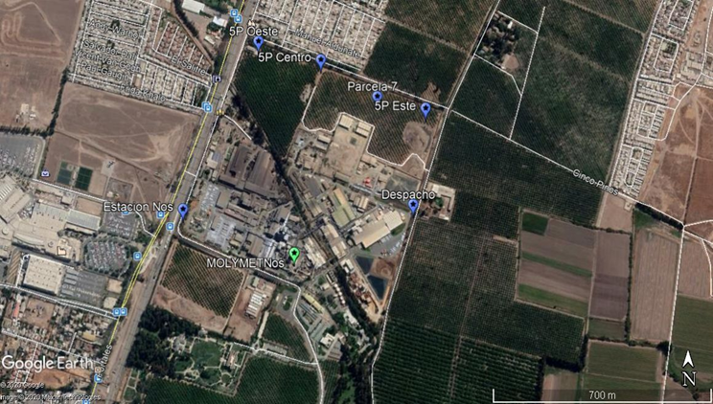
Figura 1 | Fuente:
Descripción del medio de prueba: Sensores perimetrales de NH₃

Registros
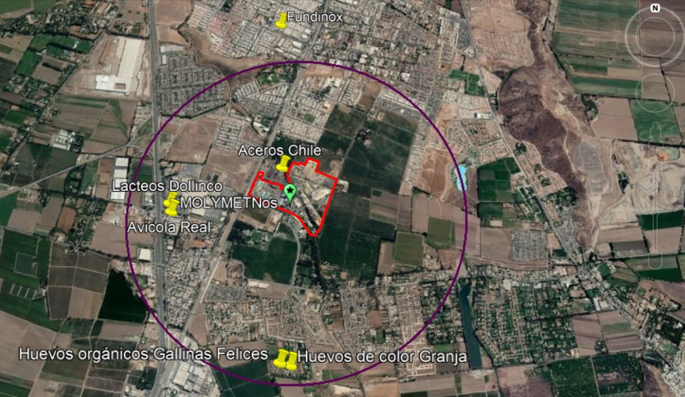
Figura 2 | Fuente:
Descripción del medio de prueba: Ubicación de empresas aledañas a Molymet (1,5 Km)

- CONCLUSIONES

Los resultados de las actividades de fiscalización, asociados al Instrumento de Carácter Ambiental indicado en el punto 3, se puede indicar que no se han evidenciado hallazgos asociados a las exigencias de dicho instrumento, por lo que no es posible atribuir los olores de la denuncia presentada a Molibdenos & Metales S.A.

Dicho resultado no obsta a que en el futuro se realicen nuevos procedimientos de fiscalización ambiental, y no lo exime de ninguna clase de responsabilidad que pudiese contraer por cualquier hallazgo respecto del instrumento que lo regula, que se produzca con anterioridad o simultaneidad a la(s) fecha(s) en que se efectuó la actividad de fiscalización ambiental, y no hubiera sido directamente percibido y/o constatado en la misma por el fiscalizador.

- ANEXOS

N° Anexo | Nombre Anexo
1 | Formulario Denuncia
2 | Solicitud Actividad SAFA N° 441
3 | Resolución Exenta N° 815 del 19 de mayo de 2020 de la SMA
4 | Carta Antecedentes ingresada el 10 de junio de 2020

